La Maestra Cigüeña 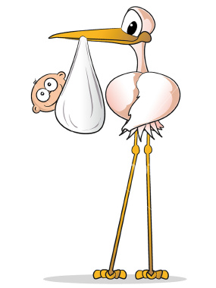

MENSAJE A TRANSMITIR
La educación trata de sacar lo mejor de cada uno y no se empeña en lograr lo mismo de todos:

1. A una cigüeña sabia se le ocurrió una idea de abrir una escuela en el bosque. Y como lo pensó lo hizo.

2.- Reunió a los pequeños para darles la primera lección. Ya están todos sentados en sus carpetas y miran a la severa maestra. La cigüeña ha escrito en el pizarrón una palabra "ma - má", y pide a sus alumnos que lean silabeando bien.
A ver! digan-conmigo: "ma-ma".
Nadie dice nada.

3. La maestra se dirige entonces al corderito hablador. Tu corderito, lee.
El corderito se esfuerza y solo le sale Beeeee!

4.- La maestra se frunce y se acerca al perro distraído.
Lee tu, le dice. Guau, guau ladra el perrito.

5.- No, no.
Veamos, dice la cigüeña , dirigiéndose al aplicado ternerito; lee tú ahora, por favor.
El ternerito se para y muge : suavecito Muuuul...

6.- El dedo de la cigüeña señala al pollito que sin titubear lanza un Pio! Pio! Y el gorrioncito asustado canta “Chic! Chic!

7.- La cigüeña se ajusta los anteojos y se dirige al atento gatito. Quieres leer tú ahora? Miau! Miau! maulla feliz el gato.

8.- La cigüeña mira al ganso y éste se apresura a graznar cúa, cúa...cúa!

9.- El bueno del Chanchito se ofrece a leer y solo acierta a gruñir Jru, Jru!

10.- Después de escucharles a todos leer, la maestra se rasca la cabeza pensativa… Qué hacer?

11.- Al fín dice:
Todos tienen 20 puntos porque en realidad todos han dicho bien la palabra ma-má sólo que de diferentes maneras…

PREGUNTAS
1.- Identifica los diferentes tipos de alumnos: habladores, tímidos, distraídos, capos, amarillos, buenos, responsables etc.

…………………………………………………………………………………………………………………………………………………

…………………………………………………………………………………………………………………………………………………

2.- Que cualidades piensas que, a la hora de calificar, se olvidan a veces?
…………………………………………………………………………………………………………………………………………
........................................................................................................................
3.- Que diferencia encuentras entre un profesor severo y un profesor justo?
……………………………………………………………………………………………………………………………………………

…………………………………………………………………………………………………………………………………………………

4.- Cómo hacer para que la educación, no consista en lograr una repetición perfecta sino más bien en promover la creatividad
…………………………………………………………………………………………………………………………………………………

…………………………………………………………………………………………………………………………………………………

